护照证件相片标准

相片尺寸：小二寸（48mm×33mm），头部宽度为21mm～24mm，头部长度为28mm～33mm。
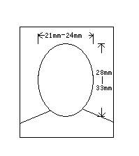
相片背景：相片的背景应无任何装饰，背景颜色为白色，请勿使用其他颜色。
其它要求：相片必须显示头部的正面，并且不能佩戴帽饰；请勿用订书钉或回形针夹照片，以免相片受损。

注意：相片经扫描后会直接打印在护照上，若您递交的照片不合格，将无法制作护照，并将导致退还您的护照申请

